LazyPortals

Portals but lazy.

GDD (Game Desing Document)

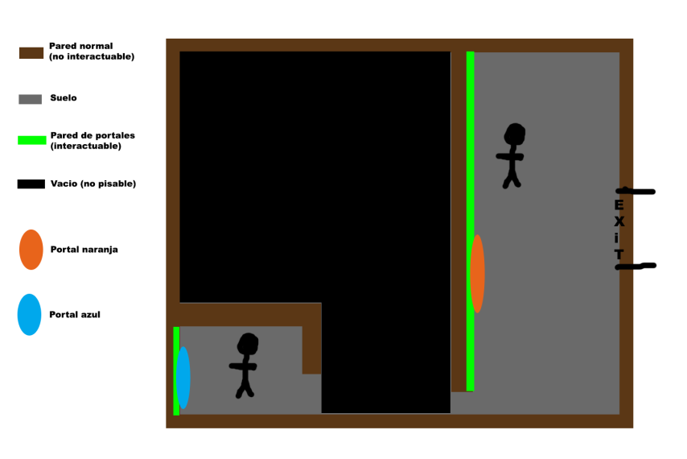

Versión del documento: #1

Domingo 10 de Marzo de 2019

* Historial de revisiones
  1. Creación del documento y conceptos generales del juego.

# Índice de contenido

Índice de contenido

Sección I: Vista general del juego

Concepto General

Conjunto de características

Género

Audiencia

Resumen del flujo de juego

Estilo visual

Alcance del proyecto

Número de localizaciones

Número de niveles

Número de NPCs

Número de Armas o mejoras

Ectcétera

Sección II: Jugabilidad y mecánicas de juego

Jugabilidad

Progresión del juego

Estructura de Misiones / Desafíos

Puzzle de estructuras

Objetivos - ¿Cuáles son los objetivos del juego?

Interfaz de usuario y controles

Flujo de juego - ¿Cómo fluye el juego para el jugador?

Mecánica

Física - ¿Cómo funciona el universo físico?

Movimiento

Movimiento general

Otro movimiento

Objetos

Levantar objetos

Mover objetos

Acciones

Interruptores y botones

Levantar, transporte y soltar

Que se habla

Que se Lee

Combate

Economía - ¿Qué es la economía del juego? ¿Cómo funciona?

Flujo de pantallas

Diagrama de Flujo de pantalla

Descripción de las Pantallas

Pantalla del Menú Principal

Opciones de pantalla

Etcétera

Opciones del juego

Reproducción y almacenamiento de sesión, partida, etc

Trucos y secretos

Sección III: Historia, escenario y personaje

Historia y Narrativa

Prefacio

Elementos de la trama

La Progresión del juego

Consideraciones de la licencia

Cinemáticas

Cinemática #1

Actores

Descripción

Storyboard

Guión

Cinemática #2

Etcétera

Mundo de Juego

Vista general del mundo y sensaciones

Área #1

Descripción General

Características físicas

Los niveles que utilizan este área

Conexiones con otras áreas

Área #2

Etcétera

Personajes

Personaje #1

Prefacio

Personalidad

Apariencia

Características físicas

Animaciones

Habilidades especiales

Relevancia para la historia

Relación con otros personajes

Estadisticas

Personaje #2

Etcétera

Sección IV: Niveles

Nivel # 1

Sinopsis

Introducción de nivel (cinemática? Informe de misión?)

Objetivos

Descripción física

Mapa

Camino Crítico

Encuentros

Nivel Tutorial

Cierre de nivel

Nivel # 2

Etcétera

Nivel de entrenamiento

Sección V: Interfaz

Sistema Visual

HUD - ¿Qué controles hay y que controlan?

Menús

Sistema de renderizado

Cámara

Modelos de iluminación

Sistema de control

Audio

Música

Efectos de sonido

Sistema de ayuda

Sección VI - Inteligencia Artificial

Rival AI

Enemigo AI - Villanos y monstruos

Personajes no combatientes

Personajes amigos

Soporte AI

Jugador y Detección de Colisiones

Pathfinding

Sección VII - Técnico - Esto puede ser abreviado.

Objetivo Hardware

Desarrollo de hardware y software

Procedimientos y normas de desarrollo

Game Engine

Red

Scripting Language

Etcétera

Sección VIII - Juego de arte

Concepto del Arte

Guías de Estilo

Personajes

Entornos

Equipo

Cinemáticas

Miscelánea

Sección IX - Software Secundario

Editor

Instalador

Actualización de software

Sección X - Gestión

Programa detallado

Presupuesto

Análisis de Riesgos

Localización

Plan de pruebas

Apéndices

Lista de Activos

Arte

Lista Modelo y textura

Animación Lista

Efectos de la lista

Interface Lista Art

Lista de cinemáticas

Sonido

Sonidos ambientales

Sonido de armas

Sonido de interfaz

Música

Ambiente

Acción

Victoria

Derrotar

Voz

Actor # 1 líneas

Actor # 2 líneas

Etcétera

# Sección I: Vista general del juego

## Concepto General

Juego cooperativo en vista top-down, en el que dos jugadores deberán colaborar para alcanzar la salida de los diferentes niveles, resolviendo puzzles cada vez más complejos.

## Conjunto de características

* El juego estará realizado en 2D.
* El juego será multijugador.
* El movimiento se realizará a través del uso de teclas y ratón.
* La resolución de puzles se hará mediante el uso de portales.

## Género

Puzles cooperativo.

## Audiencia

No hay especificado un target de edad. El target serían personas con gusto por resolución de problemas de lógica y que hayan jugado a juegos similares previamente como por ejemplo, Portal y Portal 2.

## Resumen del flujo de juego

Los jugadores aparecerán en distintas zonas del mismo escenario y tendrán que alcanzar la salida del mismo a través de la consecución de ciertos hitos para desbloquear los diferentes obstáculos. Una vez alcanzada la salida reaparecerán en el siguiente escenario en el que la dificultad de los problemas habrá aumentado de forma progresiva.

## Estilo visual

* El juego tendrá una vista cenital o también conocida como Top-Down.
* Los gráficos serán de índole minimalista.

## Alcance del proyecto

### Número de localizaciones

Una misma localización para todo el juego

### Número de niveles

* Tutorial en el que se explicarán las mecánicas del juego.
* Dos niveles dentro de la misma localización.

### Número de NPCs

Para los tres primeros niveles no existirán NPCs.

### Número de Armas o mejoras

Los jugadores dispondrán de un arma para realizar los portales.

# Sección II: Jugabilidad y mecánicas de juego

## Jugabilidad

### Progresión del juego

A través de los niveles se irán descubriendo nuevas mecánicas y posibilidades para la resolución de los puzles planteados.

### Estructura de Misiones / Desafíos

Dentro de la misión principal que consiste en alcanzar la salida de cada nivel existen diferentes tipos de desafíos:

* Desafíos individuales que permitan a uno de los jugadores avanzar a la siguiente zona.
* Desafíos cooperativos entre ambos jugadores que permitan a los dos avanzar a la siguiente zona.
* Desafíos dependientes que permitan al otro jugador avanzar a la siguiente zona.

### Puzzle de estructuras

TBD

### Objetivos

El objetivo principal del juego consiste en escapar de las instalaciones en las que los jugadores se encuentran retenidos.

Dentro del objetivo principal existen diversos objetivos secundarios como:

* Alcanzar la salida en cada escenario.
* Resolver puzzles para completar el objetivo secundario previamente descrito.

### Interfaz de usuario y controles

* Interfaz de usuario: No existirá como tal.
* Controles:
  + Se usarán las teclas WASD o los cursores para el movimiento del personaje que el jugador controla.
  + Se hará uso del ratón para la creación de los portales.

### Flujo de juego

* Los jugadores aparecerán en la pantalla y recibirán instrucciones sobre cómo podrán completar el objetivo secundario de alcanzar la salida del escenario en el que se encuentren.
* Los jugadores irán completando diferentes desafíos que les permitirán avanzar en un mismo escenario.
* Cuando ambos jugadores hayan alcanzado la salida serán llevados al siguiente nivel.

## Mecánica

¿Cuáles son las reglas para el juego, tanto implícitos como explícitos. Este es el modelo bajo el que funciona el universo del juego. Piense en ello como una simulación de un mundo, ¿cómo interactúan todas las piezas? En realidad, esto puede ser una sección muy grande.

### Física

Existirán distintos tipos de materiales sólidos y no atravesables que afectarán a la física de los jugadores y las mecánicas;

* Un material sobre el que poder caminar.
* Un material que permitirá la colocación de portales.
* Un material que no permitirá la colocación de portales.
* Un material que permitirá el paso del rayo de colocación de portales.

### Movimiento

#### Movimiento general

* Los personajes se desplazarán sobre los ejes X e Y de la pantalla en cualquier dirección.
* Los personajes serán teletransportados si atraviesan uno de los portales hasta el otro.

#### Otro movimiento

### Objetos

#### Levantar objetos

#### Mover objetos

### Acciones

#### Interruptores y botones

Placas de presión sobre las que el jugador deberá posicionarse para cumplir alguno de los hitos descritos.

#### Levantar, transporte y soltar

#### Que se habla

#### Que se Lee

Se leerán las instrucciones al principio del nivel.

### Combate

TBD

### Economía

No existirá ninguna clase de Economía.

### Flujo de pantallas

#### Diagrama de Flujo de pantalla

* TBD

Una descripción gráfica de cómo cada está cada pantalla relacionada con las demás

#### Descripción de las Pantallas

* TBD

¿Cuál es el propósito de cada pantalla?

#### Pantalla del Menú Principal

#### Opciones de pantalla

#### Etcétera

### Opciones del juego

¿Cuáles son las opciones y cómo afectan el juego y la mecánica?

### Reproducción y almacenamiento de sesión, partida, etc

### Trucos y secretos

# 

# 

# Sección III: Historia, escenario y personaje

## Historia y Narrativa

Detalles específicos de las cinemáticas y los scripts no puede estar en esta sección, pero puede estar la en un documento adjunto de Historia.

## Prefacio

## Elementos de la trama

## La Progresión del juego

## Consideraciones de la licencia

## Cinemáticas

### Cinemática #1

#### Actores

#### Descripción

#### Storyboard

#### Guión

### Cinemática #2

### Etcétera

## Mundo de Juego

### Vista general del mundo y sensaciones

### Área #1

#### Descripción General

#### Características físicas

#### Los niveles que utilizan este área

#### Conexiones con otras áreas

### Área #2

### Etcétera

## Personajes

### Personaje #1

#### Prefacio

#### Personalidad

#### Apariencia

##### Características físicas

##### Animaciones

##### Habilidades especiales

##### Relevancia para la historia

##### Relación con otros personajes

##### Estadisticas

### Personaje #2

### Etcétera

# 

# 

# Sección IV: Niveles

## Nivel # 1

### Sinopsis

### Introducción de nivel (cinemática? Informe de misión?)

### Objetivos

### Descripción física

### Mapa

### Camino Crítico

### Encuentros

### Nivel Tutorial

### Cierre de nivel

## Nivel # 2

## Etcétera

## Nivel de entrenamiento

# 

# 

# Sección V: Interfaz

## Sistema Visual

### HUD - ¿Qué controles hay y que controlan?

### Menús

### Sistema de renderizado

### Cámara

### Modelos de iluminación

## Sistema de control

¿Cómo controla el jugador el juego? ¿Qué son los comandos específicos?

## Audio

## Música

## Efectos de sonido

## Sistema de ayuda

# Sección VI - Inteligencia Artificial

## Rival AI

El opositor activo que juega en contra del jugador y que por lo tanto requiere la toma de decisiones estratégicas (por ejemplo, la civilización o de ajedrez, ¿cómo ha de ser diseñado?

## Enemigo AI - Villanos y monstruos

## Personajes no combatientes

## Personajes amigos

## Soporte AI

### Jugador y Detección de Colisiones

### Pathfinding

# Sección VII - Técnico - Esto puede ser abreviado.

## Objetivo Hardware

## Desarrollo de hardware y software

## Procedimientos y normas de desarrollo

## Game Engine

## Red

## Scripting Language

## Etcétera

# Sección VIII - Juego de arte

Esto puede ser abreviado con la mayor parte del contenido en una compendio de arte.

## Concepto del Arte

## Guías de Estilo

## Personajes

## Entornos

## Equipo

## Cinemáticas

## Miscelánea

# 

# 

# Sección IX - Software Secundario

## Editor

## Instalador

## Actualización de software

# Sección X - Gestión

## Programa detallado

## Presupuesto

## Análisis de Riesgos

## Localización

## Plan de pruebas

# Apéndices

## Lista de Activos

### Arte

#### Lista Modelo y textura

#### Animación Lista

#### Efectos de la lista

#### Interface Lista Art

#### Lista de cinemáticas

### Sonido

#### Sonidos ambientales

#### Sonido de armas

#### Sonido de interfaz

### Música

#### Ambiente

#### Acción

#### Victoria

#### Derrotar

### Voz

#### Actor # 1 líneas

#### Actor # 2 líneas

#### Etcétera

#### 